UP NARAVOSLOVJE 6
Novo snov te učne ure utrjuj na spodnjem naslovu:
https://www.irokusplus.si/vsebine/irp-nar6/#52
Poiščeš iz življenja rastlin, nato pa poišči nalogo v sredini strain in jo reši.
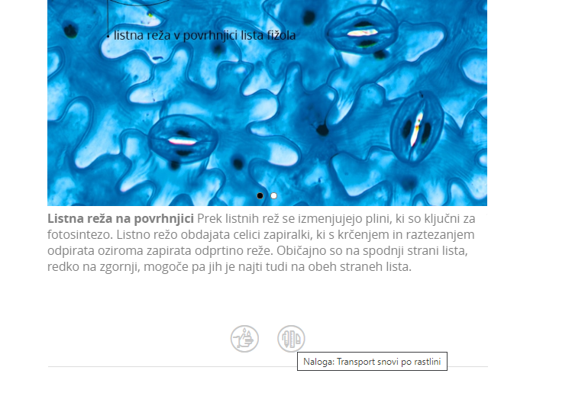
Poglej si animacijo, ki je malo bolj spodaj na strani in boš lažje rešila nalogo.

